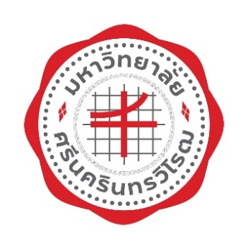
มหาวิทยาลัยศรีนครินทรวิโรฒ
114 สุขุมวิท 23 เขตวัฒนา
กรุงเทพฯ 10110
ตัวอย่างหนังสือภายนอก
ที่ อว 8702.1/

กุมภาพันธ์ 2565
เรื่อง อนุเคราะห์สนับสนุนโครงการ Education ICT Forum 2019
เรียน ผู้อำนวยการสมาคมอุตสาหกรรมเทคโนโลยีสารสนเทศไทย
อ้างถึง หนังสือสมาคมอุตสาหกรรมเทคโนโลยีสารสนเทศไทย ที่ 2562/049 ลงวันที่ 22 มกราคม 2565
ตามหนังสือที่อ้างถึง สมาคมอุตสาหกรรมเทคโนโลยีสารสนเทศไทย ขออนุเคราะห์ สนับสนุนโครงการ Education ICT Forum 2019 ความละเอียดทราบแล้ว นั้น มหาวิทยาลัยได้พิจารณาแล้ว ขอให้การสนับสนุนดังนี้
1. ร่วมเป็นผู้สนับสนุนอย่างเป็นทางการในการจัดงาน Education ICT Forum 2019
2. อนุญาตให้ใช้ตราสัญลักษณ์ของมหาวิทยาลัยในสื่อโฆษณาประชาสัมพันธ์ ตามที่ขออนุญาต
3. ประชาสัมพันธ์การจัดงานในสื่อต่าง ๆ ของมหาวิทยาลัย
4. ออกหนังสือและประชาสัมพันธ์การจัดงานไปยังทุกหน่วยงานในมหาวิทยาลัยเพื่อให้ผู้สนใจ
สมัครลงทะเบียน
จึงเรียนมาเพื่อโปรดทราบ
ขอแสดงความนับถือ

(รองศาสตราจารย์ ดร.สมชาย สันติวัฒนกุล)
อธิการบดีมหาวิทยาลัยศรีนครินทรวิโรฒ

สำนักงานอธิการบดี ส่วนบริหารงานกลาง
โทร./โทรสาร 0 2258 4007
อีเมล genadmin.op@g.swu.ac.th

